Alertas naranjas aumentan fuera de la GAM

• Heredia, Mora, Palmares, Parrita, Quepos y Zarcero presentaron un aumento en su Índice de Riesgo Cantonal por lo que suben a alerta naranja.
• Inclusión de estos cantones generaron que los lugares fuera de la GAM representen el 60% de los cantones con alerta naranja.
• De los 4 cantones que bajan de alerta naranja a amarilla, sólo Matina se ubica fuera de la GAM. Los otros cantones que bajan son Desamparados, San Isidro y Belén.
• 80 cantones participaron en la tercera evaluación voluntaria de su plan cantonal en el modelo de gestión compartida “Costa Rica trabaja y se cuida “.
La inclusión de Palmares, Zarcero, Quepos y Parrita en alerta naranja aumentó a 13 los cantones en esta situación fuera del GAM.
Para esta semana, la Comisión Nacional de Prevención de Riesgos y Atención de Emergencias elevó seis cantones de alerta amarilla a alerta naranja. Además de los mencionados, Heredia y Mora también aumentaron su nivel de riesgo. Esta decisión se tomó al valorar el aumento del Índice de Riesgo Cantonal y la actividad de las dos semanas anteriores.
En los casos de Mora, Palmares, Zarcero, Quepos y Parrita presentaron los picos de contagio de la pandemia durante las semanas 43 y 44, es decir, del 19 de octubre al 1 de noviembre. El caso más significativo es Palmares que, en tan solo dos semanas, pasó de contabilizar 41 casos a 73 contagios.
El cantón de Heredia, si bien está lejos del pico alcanzado a finales de agosto, mostró un incremento que provoca su reingreso en los 22 cantones en alerta naranja. El distrito de Varablanca se mantiene en amarillo.
Estos cambios de alertas, fueron anunciados en conferencia de prensa, por el presidente de la Comisión Nacional de Emergencias (CNE), Alexander Solís, quien recalcó el trabajo de estos cantones y sus comités municipales de emergencia, quienes vienen trabajando en un Plan Cantonal de Prevención por COVID-19 y vienen presentado sus autoevaluaciones voluntarias, siendo herramientas muy útiles para continuar con las tareas de prevención del contagio y de la apertura controlada en la fase alerta naranja.
“Al cumplirse casi siete meses desde el primer caso de COVID-19 en nuestro país, hemos visto grandes avances en la planificación cantonal tanto para proteger la vida humana de sus habitantes como para establecer medidas locales que contribuyan a las reactivaciones controladas de sus economías”, comentó Solís.
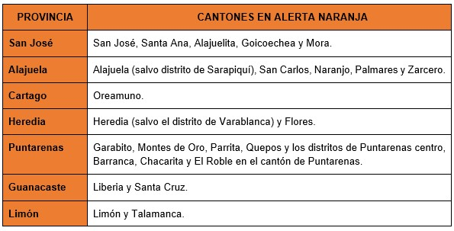
Pueden visitar el sitio http://presidencia.go.cr/alertas para conocer las alertas, medidas y restricciones implementadas en su cantón.
Cuatro cantones regresan a alerta amarilla
Luego de revisar exhaustivamente la valoración epidemiológica realizada en el marco de la Sala de Situación Nacional, se determinó que para esta semana los cantones de Belén, Desamparados, Matina y San Isidro bajaron de alerta naranja a amarilla al mostrar una tendencia a la reducción de nuevos positivos en las últimas tres semanas epidemiológicas.
Destaca el caso de Desamparados que pasó de reportar 473 contagios hace 2 semanas, a contabilizar 295 en la última.
En total, 22 cantones permanecen en alerta naranja, mientras que 60 cuentan con alerta amarilla.
Alertas tempranas por síntomas respiratorios
Para esta semana, 83 distritos en 35 cantones en condición amarilla presentan una alerta temprana (alerta sindrómica), por un incremento en las atenciones médicas por tos y fiebre, indicador para advertir sobre un eventual aumento en el número de casos por COVID-19. La CNE recuerda que ante cualquier síntoma deberá apegarse a los protocolos establecidos y acudir a un centro médico.
La CNE también recordó que, a partir de noviembre, la actualización de alertas será de manera quincenal, por lo que la próxima variación se hará el 17 de noviembre. Esto con el fin de empatar estos cambios con los tiempos de evaluación cantonal de la aplicación del modelo de gestión compartida “Costa Rica trabaja y se cuida“ y con los planes de acción locales.
Modelo de Gestión Compartida: Costa Rica trabaja y se cuida
Los gobiernos locales de la mano con sus respectivos Comités Municipales de Emergencia continúan trabajando en el cumplimiento de sus Planes Cantonales. Además, ya concluyó la tercera autoevaluación voluntaria, herramienta que les permite medir periódicamente su nivel de cumplimiento, articulación de esfuerzos e identificación de las acciones más urgentes en el cantón.
En el reciente proceso, participaron 80 de los 82 cantones, de los cuales 32 de ellos lograron una nota 100 lo que significa que cumplen con todos los requisitos de su plan. Otros 42 cantones tienen nota superior a 80. Seis cantones registraron una evaluación inferior a 50 y al corte del 02 de noviembre, dos cantones no habían llenado el formulario en línea.
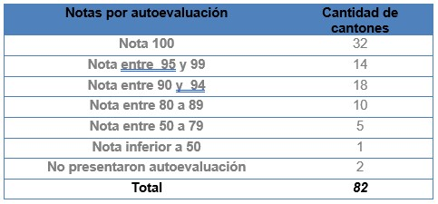
“Vemos a los Gobiernos Locales y a las comunidades trabajando entre sí, para sumar esfuerzos y avanzar en la apertura controlada, en la reducción del riesgo, en la respuesta oportuna y en sus campañas de sensibilización, es aquí donde vemos que el Modelo de Gestión Compartida da resultados muy positivos”, añadió Solís.

